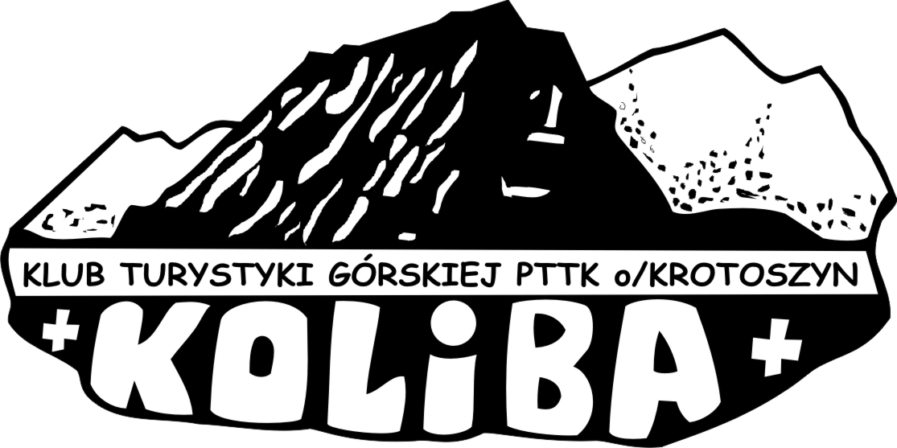

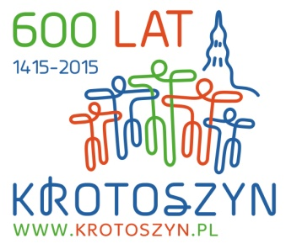

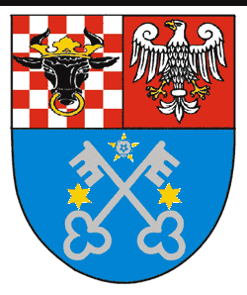
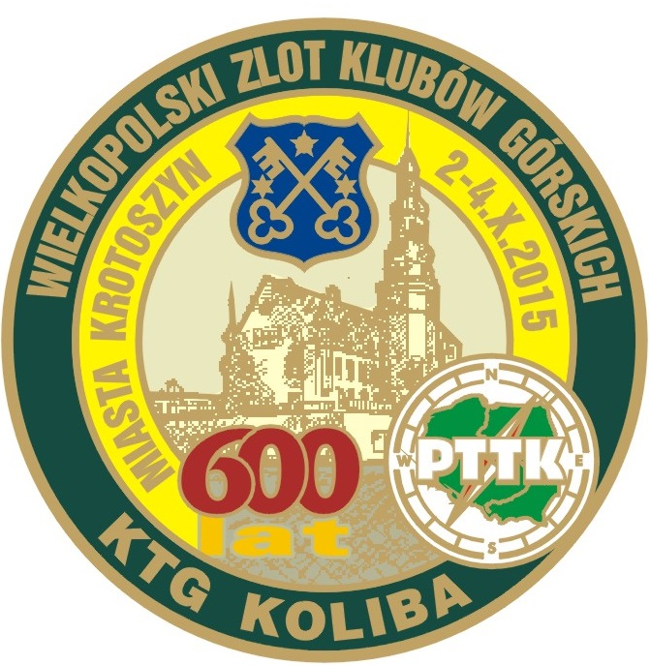
ODDZIAŁ PTTK W KROTOSZYNIE
KLUB TURYSTYKI GÓRSKIEJ „ KOLIBA ‘’

ZAPRASZA NA
WIELKOPOLSKI ZLOT KLUBÓW GÓRSKICH PTTK

W K R O T O S Z Y N I E
w dniach 2 – 4 października 2015r

WIELKOPOLSKI ZLOT KLUBÓW GÓRSKICH PTTK
W K R O T O S Z Y N I E
w dniach 2 – 4 października 2015r

Or g a n i z a t o r z y
Zarzad Oddziału PTTK w Krotoszynie,
Klub Turystyki Górskiej KOLIBA
Oddziałowa Komisja Turystyki Górskiej,

przy współpracy

Starostwa Powiatowego w Krotoszynie,
Urzędu Miejskiego w Krotoszynie,

Komitet Organizacyjny Zlotu
Komandor Zlotu Kazimierz Mackiewicz
Z-ca komandora Karol Piotrowski
Sekretariat Aleksandra Piotrowska, opttk.krotoszyn@gmail.com

Opracowanie tras i prowadzenie – Kazimierz Mackiewicz
Andrzej Chmielarz

R E G U L A M I N

I. Cele Zlotu
- wymiana doświadczeń pomiędzy klubami turystyki Górskiej woj. Wielkopolskiego,
- poznanie obiektów przyrodniczych i zabytków kultury materialnej pow. Krotoszyńskiego,
- nawiązanie nowych kontaktów między uczestnikami Zlotu,
- obchody 65-lecia PTTK na Ziemi Krotoszyńskiej,
- obchody 35-lecia Klubu Turystyki Górskiej KOLIBA
- obchody 25-lecia Królewskiego Towarzystwa Łajzów Górskich

II. Termin Zlotu

Zlot odbędzie się w dniach od piątku 02.10.2015r do niedzieli 04.10.2015r

III Miejsce Zlotu
- Hotel „KROTOSZ”, ul. Mickiewicza 44, 63-700 Krotoszyn
- Strzelnica Bractwa Kurkowego w Krotoszynie

IV. Zgłoszenia i wpisowe

W Zlocie uczestniczyć mogą członkowie Klubów Górskich, sympatycy oraz zaproszeni goście.
Zgłoszenia na Zlot wraz z kserokopią dowodu wpłaty za koszty uczestnictwa należy nadesłać
na adres:
Zarząd Oddziału PTTK
Ul. Mały Rynek 1
63 – 700 Krotoszyn z dopiskiem Zlot Klubów Górskich

lub e-mail: opttk.krotoszyn@gmail.com
w nie przekraczalnym terminie do dnia 10 września 2015r.

Wysokość wpłaty
Za uczestnictwo w Zlocie 120zł + noclegi. Ilość miejsc ograniczona, o przyjęciu decyduje kolejność zgłoszeń.

miejsca noclegowe :
Hotel „KROTOSZ”, ul. Mickiewicza 44, 63-700 Krotoszyn

Lp. | Rodzaj pokoju | Cena za nocleg ze śniadaniem
1 | 2 – osobowy | 60 zł
2 | 6 – osobowy | 45 zł

V. świadczenia organizatorów

- okolicznościowy znaczek Zlotowy,
- materiały krajoznawcze,
- 1 obiadokolacja, 1 obiad i kolacja turystyczna na strzelnicy KBS,
- Koszulka Zlotu

VI. Uprawnienia i obowiązki uczestnika.

- Uczestniczy z aktualną opłaconą składką członkowską PTTK są ubezpieczeni od następstw
nieszczęśliwych wypadków na zasadach obowiązujących członków PTTK. Pozostali uczestnicy
ubezpieczają się we własnym zakresie.
2. Posiadanie dowodu tożsamości i aktualnej legitymacji PTTK
3. Poinformowanie prowadzącego grupę o ewentualnej rezygnacji z uczestnictwa bądź
odłączeniu się od grupy,
4. Stosowanie się do uwag i poleceń prowadzącego grupę na trasie,
5. Zabrania się uczestniczenia w Zlocie po spożyciu alkoholu lub innych środków odurzających,

VIII. Postanowienia końcowe.

- Organizatorzy Zlotu nie biorą odpowiedzialności za szkody wyrządzone przez uczestników Zlotu osobom trzecim i na odwrót,
2. Uczestnik Zlotu ponosi pełną odpowiedzialność za szkody wynikłe z jego winy,
3. Zlot odbędzie się w przewidzianym terminie bez względu na pogodę,
4. Ostateczna interpretacja regulaminu należy do organizatora.

Zarząd Oddziału PTTK
ul. Mały Rynek 1
63-700 Krotoszyn
telefon : 627252615
e-mail: opttk.krotoszyn@gmail.com
www: pttk.krotoszyn.pl

Biuro PTTK czynne:
Poniedziałek 10.00 – 13.00 , wtorek 10.00 – 13.00
Środa 13.00 – 17.00, czwartek 13.00 – 16.00

